

Diseño y descubrimiento de drogas

Año: 2022

Trabajo Práctico 1

“Cribado virtual de compuestos”

Salim Taleb, Nasim A

Docentes: Bustamante, Juan Pablo; Goméz, María Cecilia.

Carrera: Lic. en Bioinformática

Desarrollo

Receptor en estudio:

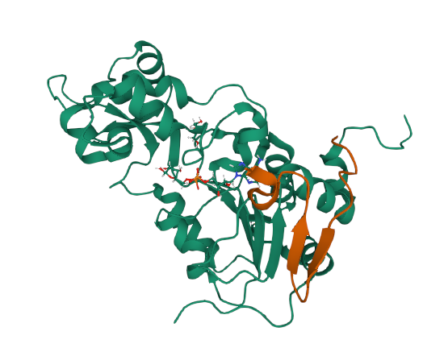

PDB 4KXQ “Structure of NAD-dependent protein deacetylase sirtuin-1 (closed state, 1.85 A)” (https://www.rcsb.org/structure/4KXQ)

El receptor a utilizar, una SIRT1 humana, es un heterodímero asimétrico con un tamaño de aproximadamente 36 kDa y 4472 átomos (cantidad obtenida después de procesar la estructura descargada del PDB) y su función es la de una deacetilasa NAD-dependiente. La cadena A tiene un largo de secuencia de 281 aa mientras que la cadena B es más corta y consta de solo 30 aa. También son notables los ligandos que se encuentran en la conformación, ADP, el cuál es un agonista del canal TRPM2; BME, usado para reducir enlaces disulfuro y puede actuar como un antioxidante biológico; glicerol y Zinc.

Finalmente es destacable que la actividad de la proteína está controlada exclusivamente por un segmento regulador ubicado en el extremo c-terminal.

Zoom a la región de unión al Zinc:

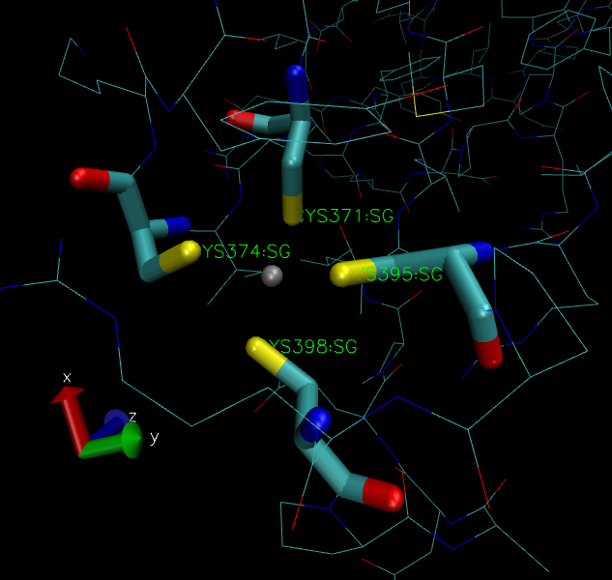

El átomo de zinc está representado por la bola gris, se puede observar que se encuentra rodeado por 4 residuos de cisteína.

Esté sistema se modifica eliminando cualquier conformación distinta a la A y dejando solamente la cadena A, además se eliminan aguas cristolágraficas, hidrógenos y moléculas co-cristalizadas. Luego se optimiza utilizando tleap y campos de fuerza y se realizan otros refinamientos finales.

Ligandos

En cuanto a los ligandos a utilizar se obtienen de la web de ZINC. Cada uno de estos se optimizan mediante un campo de fuerzas y además se le agregan los hidrógenos polares, que son los que pueden estar involucrados en estabilizar la estructura y en la unión con el receptor formando puentes de hidrógeno.

Se observan errores de OpenBabel con respecto a la estequiometría de algunos átomos de unos pocos los ligandos.

Grilla

Para poder establecer la grilla se utilizará como referencia otro PDB del receptor que se encuentra unido a un ligando. Primero se visualizan ambas estructuras alineadas, usando la calculadora de RMSD con la selección de residuos “(resid 241 to 471 and chain A) or (resid 10 to 240)” ya que los residuos de ambas estructuras no tienen los mismos ids.

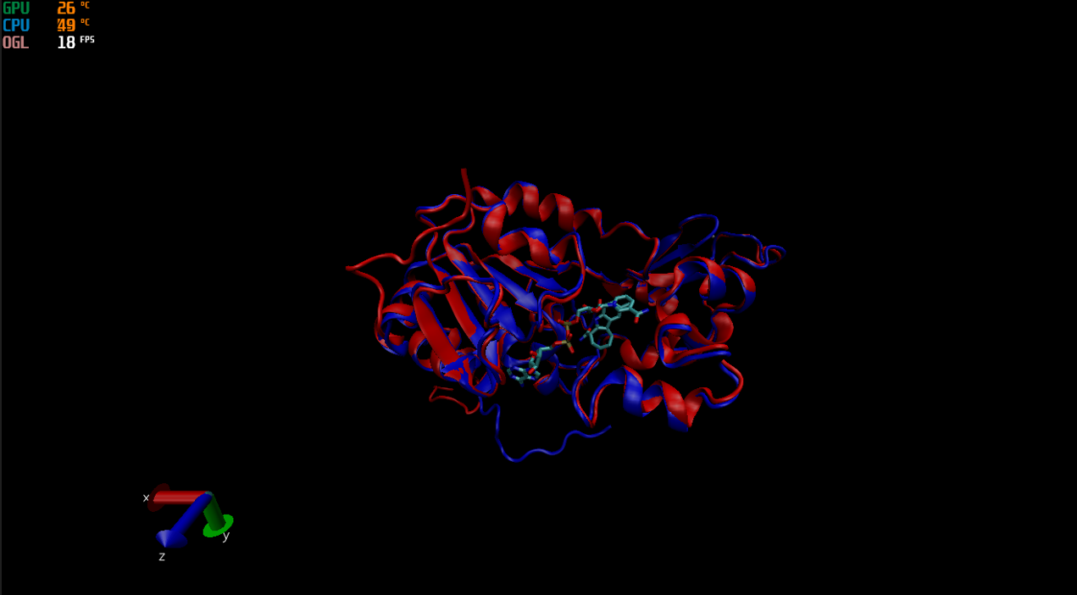

Una vez alineados, para establecer el tamaño de la caja se seleccionan y calculan las distancia entre extremos de todos los átomos que corresponden al ligando 4I5 por consola de VMD:

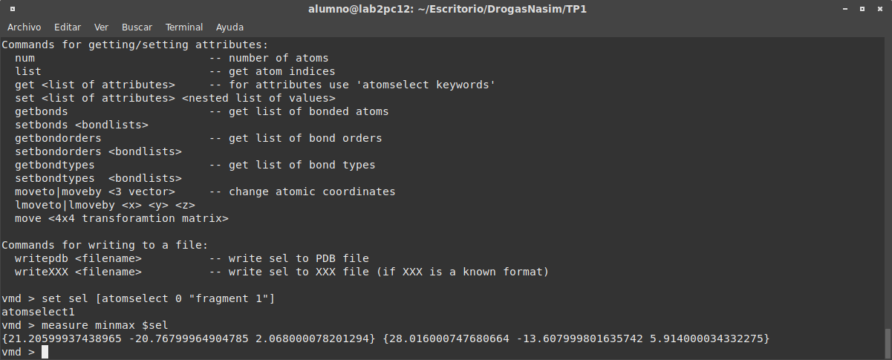

Trabajando con estos puntos extremos queda finalmente una caja con posición (24.6,-17.2,4) y tamaño (3.4, 3.6, 1.9).

Representación del ligando 4I5 y la caja obtenida en el paso anterior:

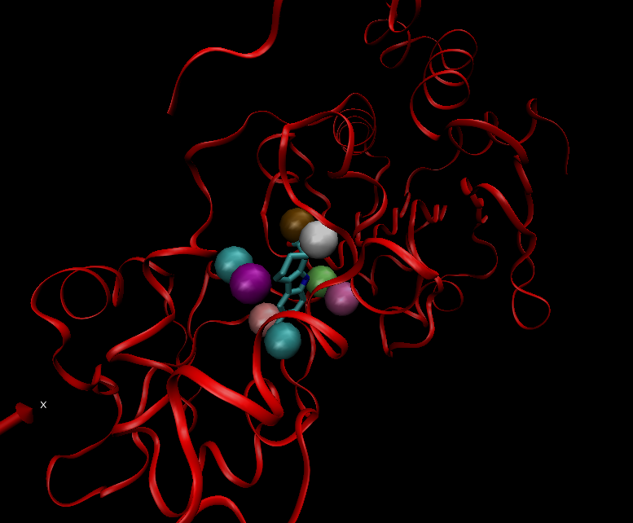

Docking

Comparando las cajas, en rojo “grilla_1.pdb” provisto por la cátedra, en gris la grilla calculada previamente, se observa lo siguiente:

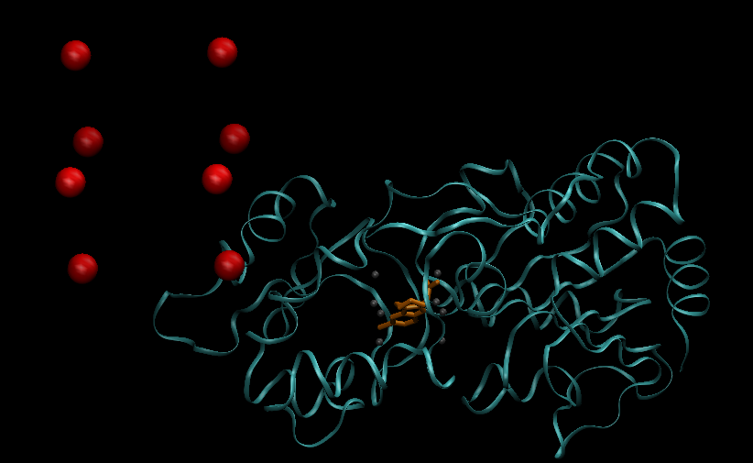

Se ven grandes diferencias en las ubicaciones de las cajas, la provista por la cátedra está muy alejada del sitio de unión del ligando 4I5, mientras que la calculada rodea correctamente al ligando de referencia pero tal vez sea muy pequeña.

Se procede a realizar algunos docking utilizando la caja calculada con el siguiente script:

#! /bin/bash

**for** f **in** **$(ls ZINC*.pdbqt);** **do** #para cada archivo ZINC con extensión pdbqt

nombre_lig**=$(basename $f .pdbqt)** # se guarda el nombre del ligando

**echo** Procesando el ligando **$nombre_lig** #se avisa por consola que ligando se está procesando

**mkdir** ${nombre_lig} #se crea un directorio con el nombre del ligando

vina **--**config conf.txt **--**ligand **$f** **--**out ${nombre_lig}**/**out.pdbqt **--**log ${nombre_lig}**/**log.txt # se ejecuta el docking

done

Luego de correr el script se obtuvieron estos dos resultados con dos ligandos al azar seleccionados. No se observan errores debido a los archivos en esta corrida.

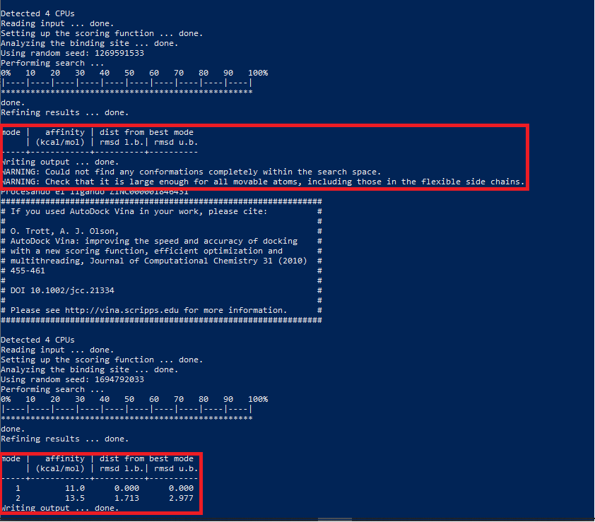

En el primero se observa que no se encontraron conformaciones dentro del espacio de búsqueda y en el segundo se obtuvieron dos conformaciones, con una energía positiva.

Se visualiza este ligando junto con la caja calculada:

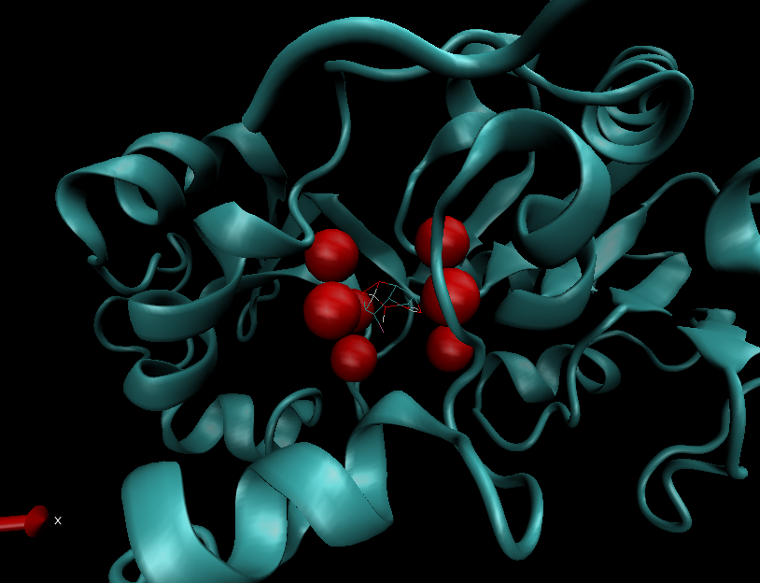

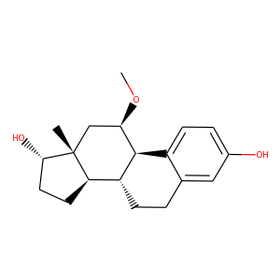

Imagen extraida de ZINC: https://zinc.docking.org/substances/ZINC000001846451/

Se observa que el ligando está muy “compactado”, además de que la energía para ambas conformaciones son positivas, esto puede deberse a que la caja calculada por el método antes enunciado sea muy pequeña y no apta para ligandos con formas diferentes a las del utilizado como referencia.

Se compara el archivo “grilla_1.pdb” con el archivo “conf.txt” con los parámetros de la caja utilizados en “Cribado1”:

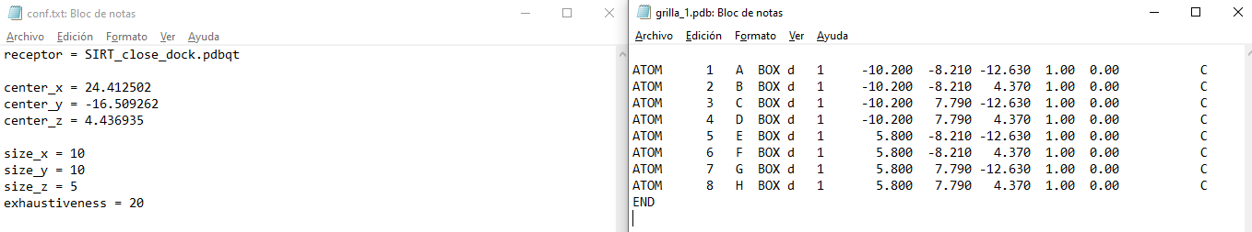

Se observa que el archivo “grilla_1.pdb” no se corresponde con la aparentemente utilizada en el docking, se corrige esto y se visualiza nuevamente.

En rojo la grilla calculada y en amarillo “grilla_1.pdb_corregida.pdb”:

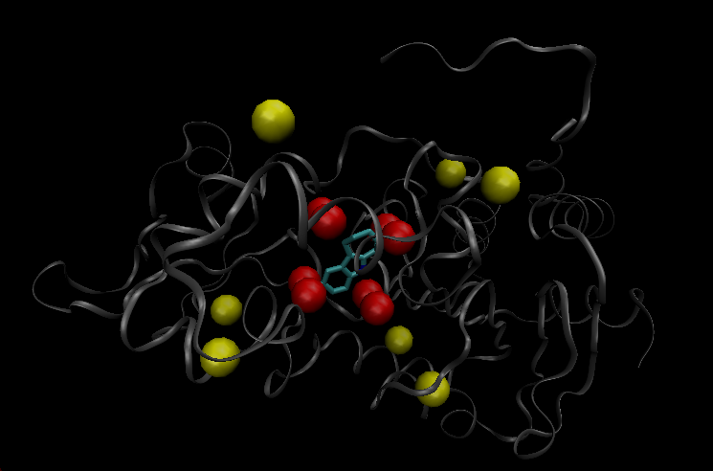

Ahora la grilla provista por la cátedra tiene más sentido ya que se encuentra rodeando al ligando de referencia.

Una estrategia para optimizar la grilla previamente calculada sería ampliar las dimensiones para permitir a ligandos con formas diferentes unirse con una energía que no resulte positiva al menos.

Una forma de calcular la grilla en caso de que no se tuviera el ligando de referencia podría ser ejecutar un docking con unos pocos compuestos de formas muy diferentes con una caja que abarque todo el receptor para determinar una zona común aproximada. Se pensó en realizar un proceso similar pero modificando el parámetro de “exhaustiveness”, pero aparentemente reducir mucho este parámetro no resulta tan útil y puede hasta limitar el paralelismo del proceso de docking (<https://vina.scripps.edu/manual/>). Otra posibilidad para determinar la caja podría ser concentrarse en el cofactor NAD en lugar de en el sitio de unión del ligando 4I5.

Entre algunas de las conformaciones finales de la carpeta “Cribado_final” se observan:

La de menor energía, la única conformación del ligando “ZINC000003918428”, la cual resulta de interés por ser el que aparentemente mejor se unió al receptor :

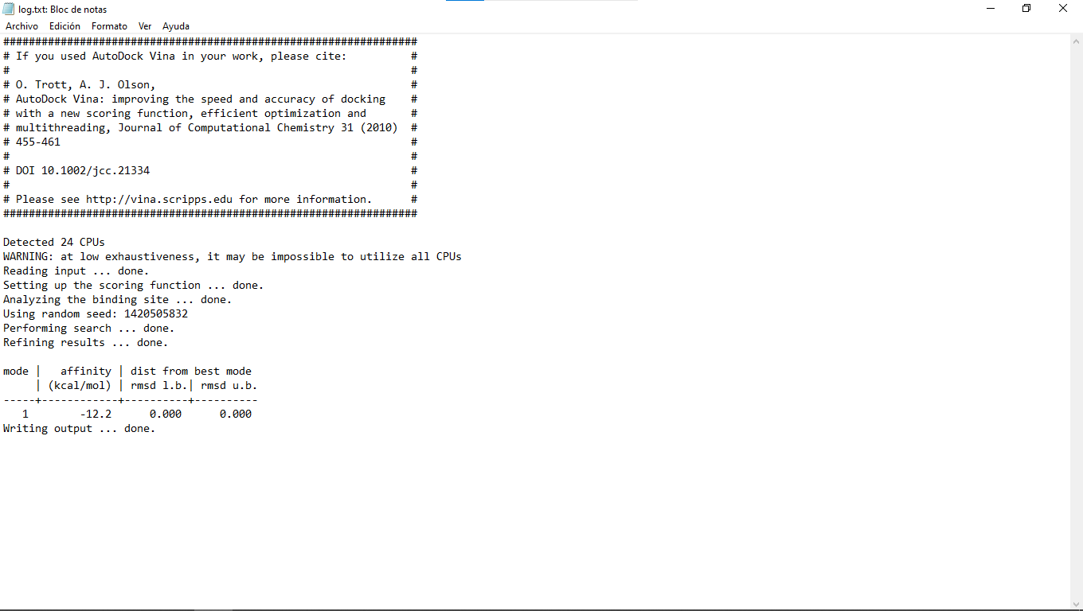

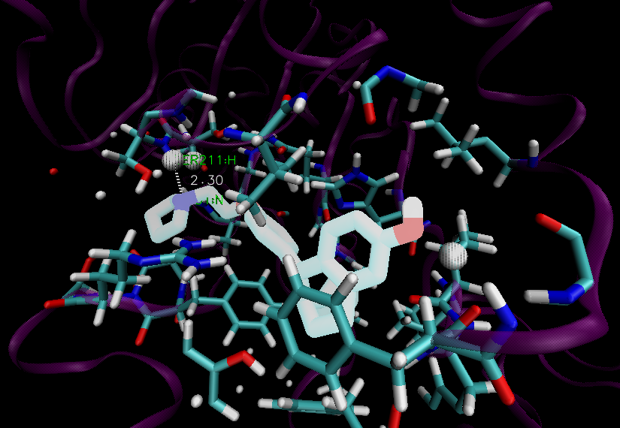

En color más brillante el ligando, también se resaltan con bolas más grandes a los átomos de hidrógeno que se encuentran a menos de 3A de un átomo de O o N del ligando (“(within 3 of (resname LIG and (element O or element N))) and not resname LIG”), ya que pueden ser de interés para evaluar si existe un puente de hidrógeno. De los 3 resaltados sólo uno tiene unido otro átomo electronegativo, el de la Serina 211, con una distancia de 2,3A a uno de los átomos de nitrógeno del ligando. También se observan cadenas y anillos de átomos de carbono en el ligando, lo que indicaría presencia de fuerzas hidrofóbicas con residuos del receptor.

La de mayor energía, del ligando “ZINC000001996117”, que tiene 9 conformaciones, de la cuál la más interesante es la última, la de mayor energía, ya que terminó siendo con la que peor se unió al receptor y puede ser interesante para comparar las diferencias con la anterior mencionada:

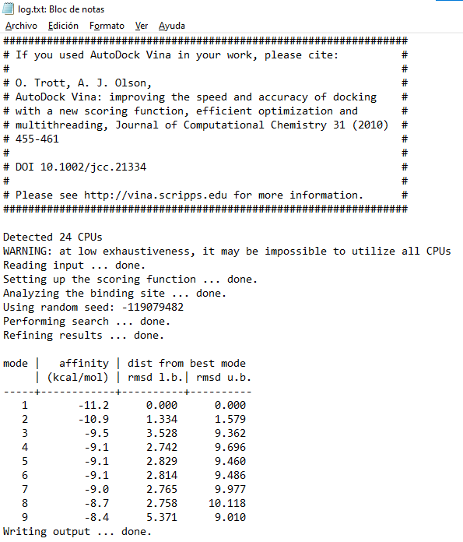

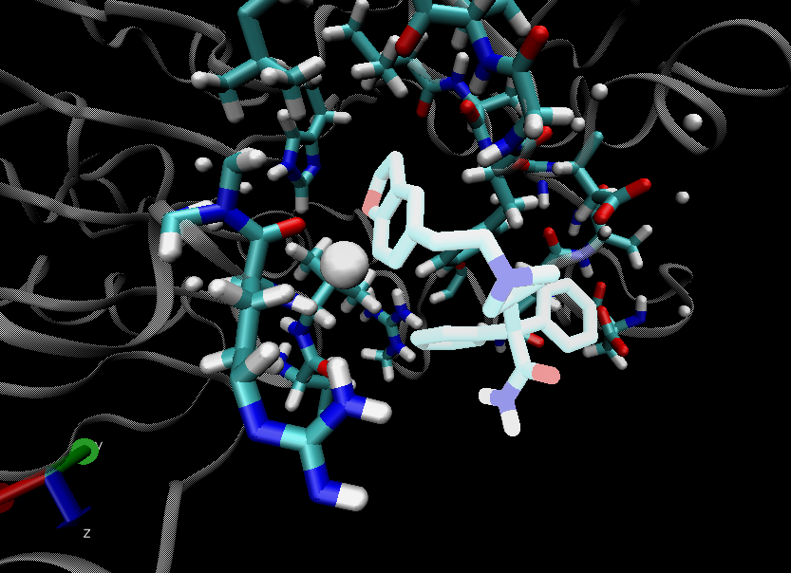

En este caso no parece existir puentes de hidrógeno ya que el único átomo de hidrógeno cercano está unido a un carbono que no es electronegativo. También es notable el grupo amida que se posicionó contrario al receptor.

Visualizando ambos ligandos anteriores:

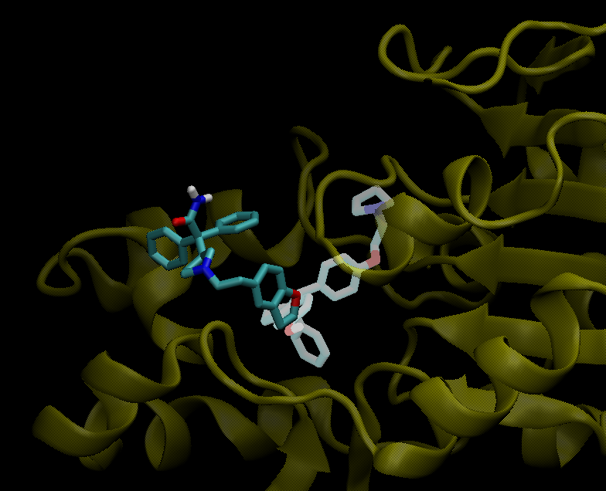

En colores más claros el de menor energía(ZINC000003918428) y en tono oscuro el de mayor (ZINC000001996117). Ambos compuestos son estructuralmente similares, en cuanto a contener muchos anillos y cadenas de átomos de carbono, la diferencia principal es el grupo amida del segundo y en el caso del otro el anillo con un átomo de nitrógeno. El primero se encuentra más rodeado y contenido por la proteína, posiblemente aumentando la cantidad de interacciones hidrofóbicas entre el ligando y el receptor, mientras que el segundo está interactuando sólo por el lado contrario a dónde se encuentra el grupo amida.

Finalmente se analizará uno de los compuestos que se mencionan en el paper, (ZINC03813083):

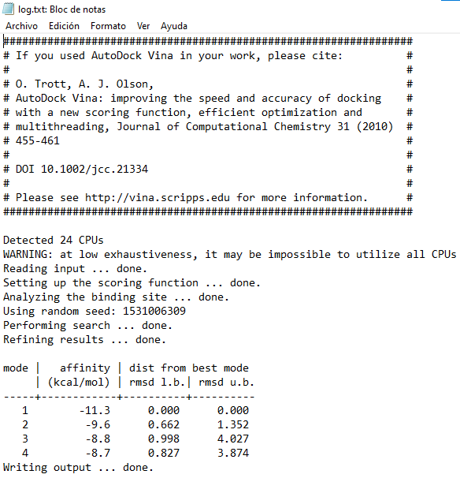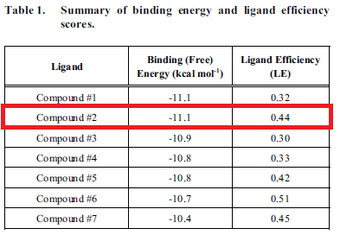

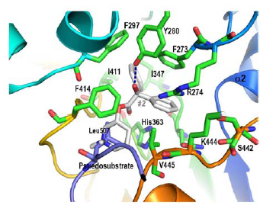

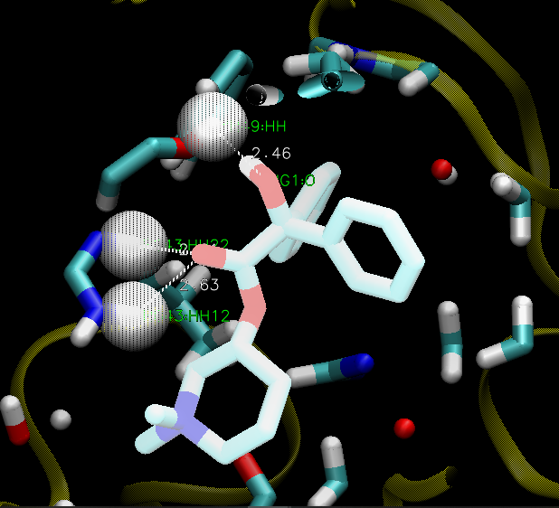

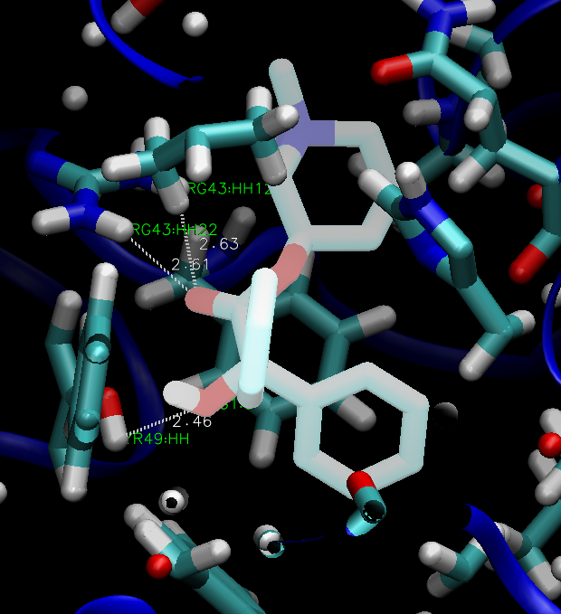

En comparación con el docking del paper se puede observar que se encuentra el mismo puente de hidrógeno con la tirosina, a su vez parecieran haber 2 más con un residuo de arginina en el receptor.

En cuanto a la posición con respecto al ligando de referencia y el cofactor NAD:

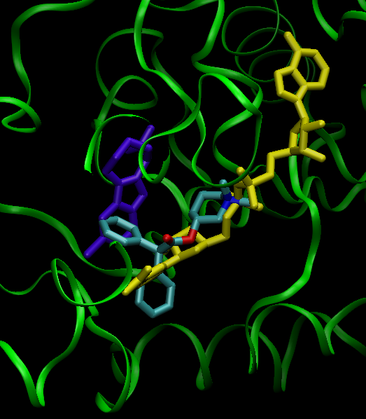

En violeta el ligando de referencia, en amarillo el cofactor NAD. Se ve que ocupa una posición similar a la descrita en el paper, el grupo difenil ocupa posiciones tanto del cofactor como del ligando 4I5, y la dimetil piperidina ocupa parte de la zona de unión del sustrato.

Ligplus

Visualizando al receptor con los 3 ligandos extraídos de ZINC analizados anteriormente:

ZINC000003918428, el de menor energía:

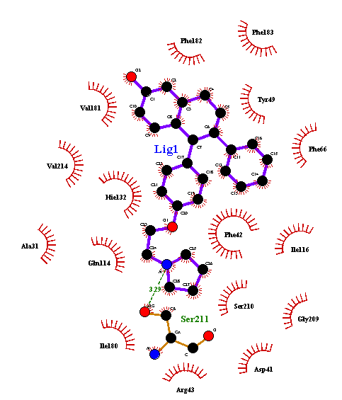

Se puede apreciar con mayor claridad la gran cantidad de fuerzas hidrofóbicas entre los anillos del ligando y los residuos del receptor, también el puente de hidrógeno con la serina.

ZINC000001996117, el de mayor energía, última conformación:

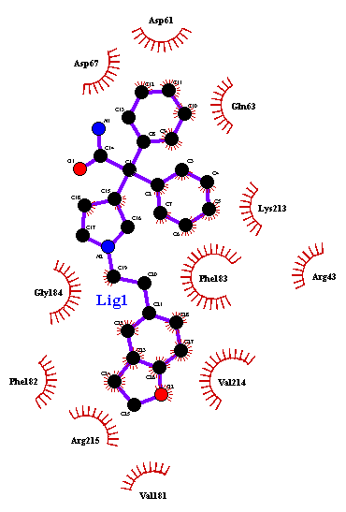

En este caso es visible la diferencia en la cantidad de fuerzas hidrofóbicas con respecto al ligando anterior, también se ve que el grupo amida mencionado previamente no tiene ninguna interacción y podría ser lo que reduce la afinidad de este residuo con el receptor.

ZINC000003813083, uno de los mencionados en el paper:

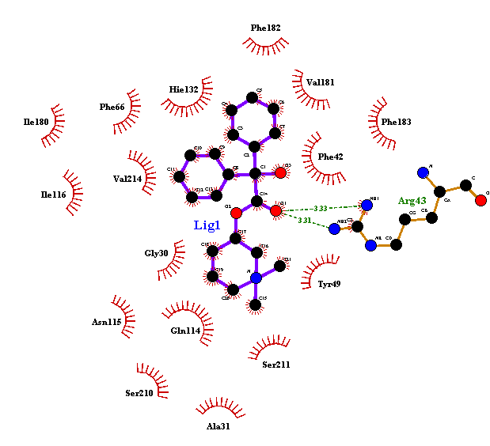

Finalmente, en está imagen se pueden visualizar los 2 puentes de hidrógeno generados con la arginina, resulta extraño que el software no muestre también el puente con la tirosina 49. También se observa gran cantidad de interacciones hidrofóbicas entre el ligando y el receptor.